‏יום שלישי 19 ספטמבר 2023

גמלאון ספטמבר 2023

חברים יקרים,

בחודש אוקטובר מתוכננות בין היתר הפעילויות הבאות:
- מפגש גמלאים ונפגשים – איך שיר נולד עם שירי יונתן גפן – רוני שגיא
- טיול בחיפה של אמנות וגרפיטי טל ינאי
- ננסה לשחזר את הפראצל של שרה שמיר

~~~~~~~~~~~~~~~~~~~~~~~~~~~~~~~~~~~~~~~~~~~~~~~~~~~~~~~~~~~~~~~
גמלאים ונפגשים עם רוני שגיא
יום שני 23.10.2023, בשעה 17:00 מצפור מגדל אשכול
איך שיר נולד עם שירי יונתן גפן
הרצאה מוסיקאלית חווייתית ואינטרנטית על כוח הריפוי של המוסיקה, הכוללת סיפורים מעוררי השראה על כוח הכתיבה והמוסיקה, מופע שירים, שירה בציבור וכלים לחיי רווחה ואיזון באמצעות המוסיקה.

*************************************************************************************
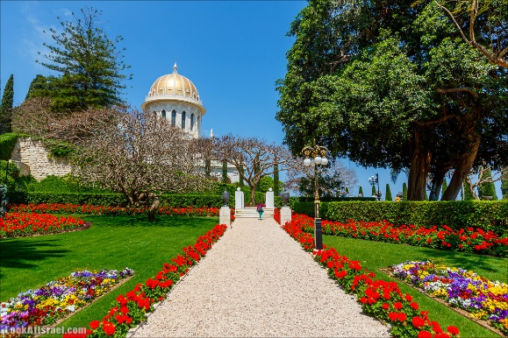
טיול חודש אוקטובר 25.10.2023 -
טבע ואמנות בחיפה

- ביקור מודרך בגנים הבהאים, כולל כניסה למקדש (יש לבוא בבגד צנוע מכנסיים ארוכות וכתפיים מכוסות).
- ביקור אצל האמנית אביבה שמר: ברחוב יפה נוף 33: נצפה בפסלים וציורים מעשה ידיה. נשמע סיפורי חיבור לב-נפש מעניינים. נדבר על מה עושה אותנו מאושרים ואיך בגיל השלישי (האמנית מעל גיל 80 תוססת ומלאה באנרגיות) קמים כל בוקר לעשייה מבורכת ואמיתית!..
- סיור של כשעה, שעה וחצי בעיר התחתית עם סיפורי גרפיטי.
- טעימות
יהיה יום מלא בכל וכל
מספר המקומות מוגבל. כל הקודם זוכה.

הסעה:

8:30 – צומת צבר
8:35 – צומת הצריף
8:40 – צמת קריית אתא
8:45 – לב המפרץ
9:00 – היכל הספורט ברוממה – חניון תחתון
סיום בסביבות 14:30 – 15:00

מחיר:

90 ₪ לחברים ולבן / בת זוג

****************************************************************************************
נסיעה לחוץ לארץ:
לאחר בדיקת האפשרויות הקיימות החלטנו לקדם אחת מ-3 האפשרויות הבאות:
1. הפלגה לחלק ממדינות הים התיכון - 7-10 ימים
2. טיסה + שייט על הדנובה - 8-10 ימים
3. טיסה לבאקו - 8 ימים
אנו מחכים לתשובתכם לגבי היעד המועדף
נשמח אם תמלאו את השאלון המצ"ב עד אחרי יום כיפור.
****************************************************************************************

ברכות לילידי חודש ספטמבר

ארבל דורית, ארזי אריה, גולן מיכאל, גברגר אורי, גולן רחל, דבורקין רעיה, דרור לאה, ווגאשי אורה, ויינברגר אסתר, טל לאה, להבי גיורא, לזר זיזיאנה, מן יפעה, סטריאן אלכס, קדרון עדנה, רבינוביץ ולרי, שוחט מאיר, שור שרה.

יצירת קשר

שעות פתיחה משרד הועד - בימים א-ד בשעות 13:00-8:30.
קבלת קהל בימים אלה בשעות 12:00-10:00.
טל: 04-8240055
פקס: 04-8288252
מייל – vgimlaei@univ.haifa.ac.il
אתר הועד באינטרנט - https://vgimlaei.haifa.ac.il/

כדי להקל ולייעל את הטיפול בענייני כספים, החברים מתבקשים לבצע תשלומים באמצעות העברה בנקאית לחשבון הארגון.
להלן פרטי חשבון הבנק של ארגון גמלאי האוניברסיטה:
בנק – 04 (יהב)
סניף – 311
מס' ח-ן – 116469

גמלאים מבשלים ואופים פראצלך
מאת: שרה שמיר

חומרים:
קילו קמח
2 וחצי כוסות מים פושרים מידת כוס חד פעמי שתיה חמה
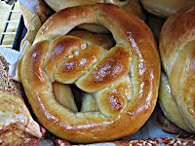
2 כפות שמרים יבשים
2 כפות סוכר
2 כפות מלח
שלשת רבע כוס שמן

אופן ההכנה:
מכינים בצק
מיד כשהבצק כבר מוכן
מחלקים את הבצק ל-16 עיגולים
ומכינים נקניק ומלפפים את הקצוות לסגירת העיגול
בסיר רחב מרתיחים מים כ-2 ליטר בערך
כשרותח מוסיפים 2 כפות גדושות סודה לשתייה וסילאן
טובלים את פראצלך במים הרותחים
ומניחים בתבנית משומנת
בוזקים עליהם פרג ומלח גס
ואופים בחום של 180 מעלות

בתאבון

לכבוד: ארגון גמלאי אוניברסיטת חיפה

גמלאים ונפגשים: "איך שיר נולד" יונתן גפן - רוני שגיא
יום ב', 23.10.2023 בשעה 17:00 במצפור מגדל אשכול קומה 30

שם הגמלאי/ת | מספר משתתפים | טלפון נייד

הערה: ההרשמה באמצעות העברת הטופס ב-דוא"ל, פקס או מסירתו ישירות במשרד הועד (לא יתבצע רישום טלפוני). מומלץ להרשם באתר https://vgimlaei.haifa.ac.il/

חתימה ................................תאריך ...........................
************************************************************************************************
לכבוד: ארגון גמלאי אוניברסיטת חיפה

הרשמה לטיול אמנות בחיפה
יום רביעי 25.10.2023

שם הגמלאי/ת | מספר  גמלאים | מספר  אורחים | מספר טלפון | סמן/י ב-X את תחנת האיסוף
∕ 08:30 צומת צבר
∕ 08:35 צומת הצריף
∕ 08:40 צומת קריית אתא
∕ 08:45 צומת לב המפרץ
∕ 09:00 היכל הספורט

הערה: ההרשמה באמצעות העברת הטופס ב-דוא"ל, פקס או מסירתו ישירות במשרד הועד (לא יתבצע רישום טלפוני). מומלץ להרשם באתר https://vgimlaei.haifa.ac.il/

חתימה ................................תאריך .......................

בחירה ל-1 מ-3 הצעות הנסיעה לחו"ל המצ"ב:

הערכה לתקופת החורף 2023 או אביב 2024

הפלגה למדינות הים התיכון מנמל חיפה  (7-10 ימים) |  |  | טיסה ושיט בדנובה  (8-10 ימים) |  |  | טיסה לבקו  (8 ימים)
שם הגימלאי | מספר  נוסעים |  | שם הגימלאי | מספר נוסעים |  | שם הגימלאי | מספר נוסעים

*ניתן לסמן יותר מתשובה אחת.

הערה: ההרשמה באמצעות העברת הטופס ב-דוא"ל, פקס או מסירתו ישירות במשרד הועד (לא יתבצע רישום טלפוני). מומלץ למלא את השאלון באתר https://vgimlaei.haifa.ac.il/

